ПРОТОКОЛ № 21 от 30 ноября 2020 г.
Заседания Правления Ассоциации СРО «СТРОЙПРОЕКТГАРАНТ»
Место проведения заседания Правления: г. Пермь, Советская, 104
Присутствовали:
1. Морев В.Н. – председатель Правления
2. Галиахметов Ф.Г. – член Правления
3. Мухин А.Т. – член Правления
Андреев Н.В. – Президент Ассоциации
Воронцова С.А. – секретарь Правления
Кворум для принятия решений по вопросам повестки дня имеется.
Повестка дня
- О применении мер дисциплинарного воздействия.
- О выплате вознаграждения членам Правления и Ревизору Ассоциации

1. Рассмотрено предложение Дисциплинарной комиссии Ассоциации о применении мер дисциплинарного воздействия.
Голосовали: ЗА - 3, ПРОТИВ - 0, ВОЗД, - 0.
РЕШИЛИ: 1. Применить меры дисциплинарного воздействия:
  - По членским и целевым взносам:
№ п/п | № | Наименование | Задолженность | Меры ДВ
1 | 137 | ООО "Прайд" | с августа | Отсрочить исключение из членов Ассоциации до 04.12.20 в случае непогашения задолженности за август, сентябрь 2020

3. Рассмотрен вопрос о выплате вознаграждения членам Правления и Ревизору Ассоциации по итогам работы за 2020 год.
Голосовали: ЗА - 3, ПРОТИВ - 0, ВОЗД, - 0.
РЕШИЛИ: 3. Выплатить вознаграждение членам Правления и Ревизору по итогам работы за 2020 год из резервного фонда Правления Ассоциации в рамках утвержденной сметы расходов, в том числе:
№ п/п | Фамилия И.О. | Должность | Сумма, руб., в том числе НДФЛ
1 | Морев В.Н. | Председатель Правления | 114 943
2 | Галиахметов Ф.Г. | Член Правления | 57 471
3 | Мухин А.Т. | Член Правления | 57 471
4 | Кузнецов И.Б. | Ревизор Ассоциации | 86 207

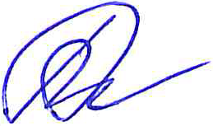
Председатель Правления В.Н. Морев
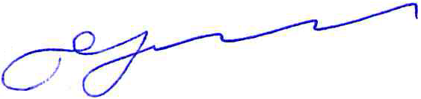
Секретарь Правления С.А. Воронцова

